**Языков Н.М.**

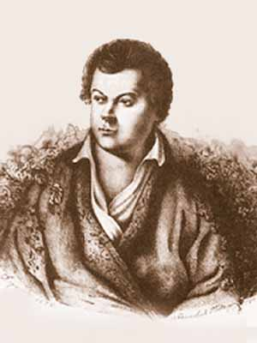

Языков Николай Михайлович

4(16).3. 1803, Симбирск, ныне Ульяновск, - 26. 12.1846(7.1.1847), Москва

Русский поэт. Брат П. М. Языкова/

Родился в помещичьей семье. Учился на философском факультете Дерптского (Тартуского) университета (1822-29). В 1826 гостил в Тригорском у А. С. Пушкина, не раз восторженно отзывавшемся о стихах Я.

В 1831 вместе с П. В. Киреевским начинает собирать материалы по русской народной поэзии. Сближается со славянофилами (семьей Аксаковых, А. С. Хомяковым и др.). После пребывания за границей (с 1838) в 1843 вернулся в Москву. Недолгое знакомство Я. с П. Я. Чаадаевым, А. И. Герценом, Т. Н. Грановским заканчивается разрывом в 1844 и резкой полемикой с ними.

Начал печататься в 1819. В дерптский период творчества (20-е гг.) Языков создаЕт самобытный, яркий и праздничный мир молодого раздолья и вольнолюбия. Чувство удали и живого восторга передано самим темпом стиха, лЕгкого и стремительного, "влетающего как луч в душу" (Н. В. Гоголь). Языков дерптского периода - "поэт радости и хмеля", певец любви, "разгула и свободы" - сборник "Стихотворения Н. Языкова" (1833).

Но уже с конца 20-х гг. в Я. происходит душевный перелом, который сам поэт определил как "путь из кабака в церковь". Стихает "буйство молодое", поэтическое чувство становится сосредоточеннее и глубже; могучий порыв, "восторг, никуды не обращенный" (В. А. Жуковский), обретает духовный смысл и высшую цель ("Святых восторгов просит лира"). Программные стихотворения этих переломных лет - "Подражание псалму XIV", "Ау!" и "Поэту".

Творчество Языкова второго периода (с начала 30-х гг.) отличается крайней неоднородностью. УгнетЕнное состояние, вызванное тяжЕлой болезнью, разрушало талант, светлый и праздничный по своей природе. Языков пишет много вялых, унылых, бледных стихов. Но в минуты подъЕма поэт создаЕт лучшие свои стихотворения. Торжественно звучат гимны народному подвигу в Отечественной войне 1812 (Второе послание "Д. В. Давыдову"), спасительной силе веры ("Землетрясенье"), животворящей мощи природы ("Морское купанье", "Весна"). Языков создал новый торжественный дифирамбический стиль "лЕгкой поэзии".

В 1831 поступил на службу в Межевую канцелярию, но в 1833 вышел в отставку. В 1838 в результате резкого ухудшения здоровья едет лечиться за границу. Возвращается в 1843 и живет в Москве. Выходят два его поэтических сборника (1844,1845).

Песня

Из страны, страны далекой,

С Волги-матушки широкой,

Ради сладкого труда,

Ради вольности высокой

Собралися мы сюда.

Помним холмы, помним долы,

Наши храмы, наши села,

И в краю, краю чужом

Мы пируем пир веселый

И за родину мы пьем.

Благодетельною силой

С нами немцев подружило

Откровенное вино;

Шумно, пламенно и мило

Мы гуляем заодно.

И с надеждою чудесной

Мы стакан, и полновесный,

Нашей Руси - будь она

Первым царством в поднебесной,

И счастлива и сильна!

1827